Guía de Trabajo 2° Básico
Ciencias Naturales – Ed. Física
Semana 28 - 29
20 de septiembre al 01 de octubre de 2021

OA: Describir y comparar las características de los animales invertebrados

Semana 28:
Realizaremos las siguientes actividades en clases esta semana:
- Texto de estudios: Página 50 - 51
- Cuaderno de actividades: Página 34 - 35
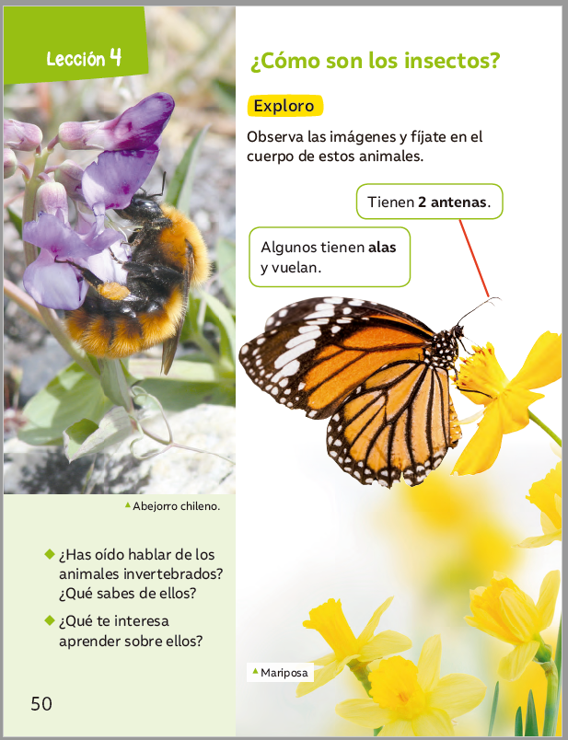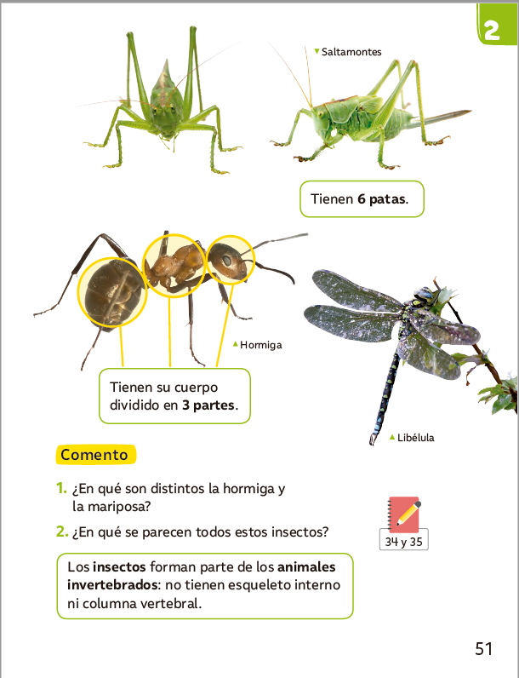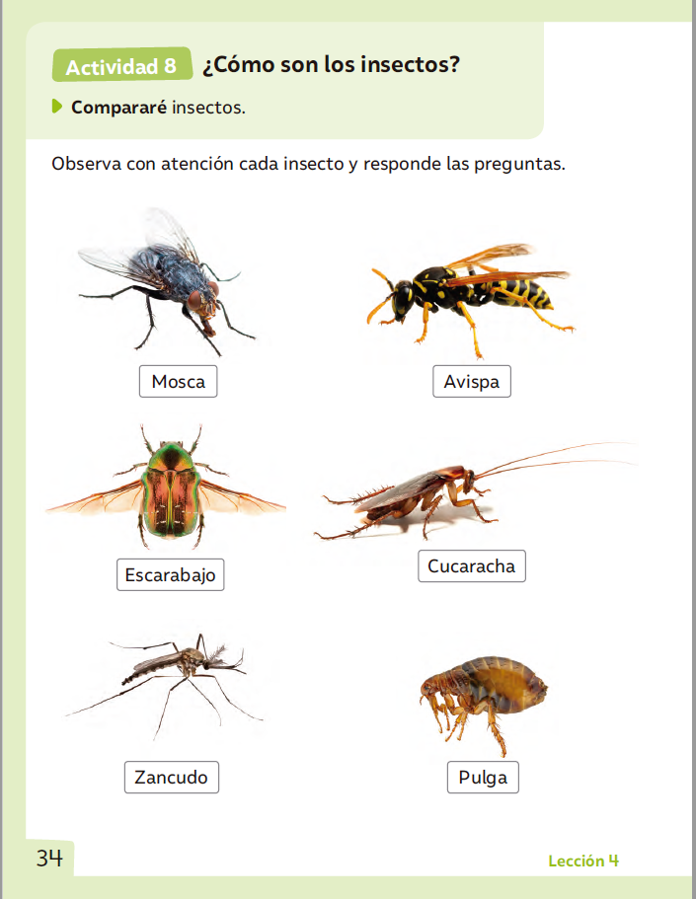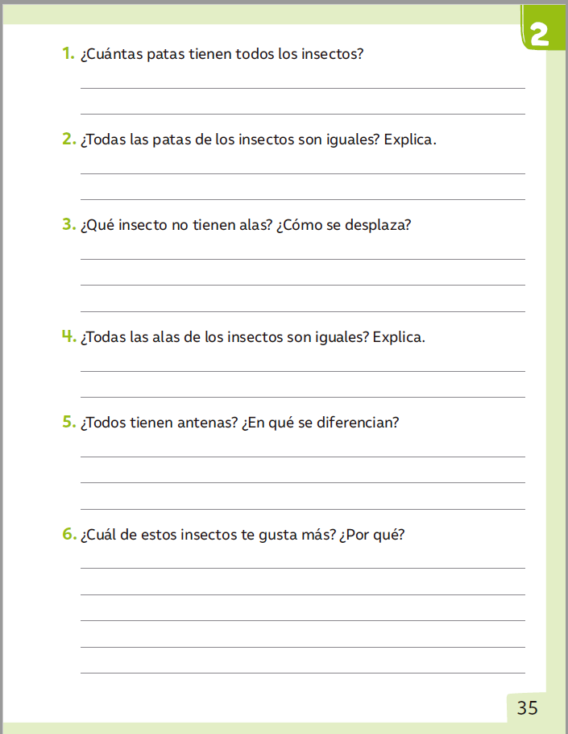

Semana 29:
Realizaremos las siguientes actividades en clases esta semana:
- Texto de estudios: Página 52 – 53 – 54 - 55
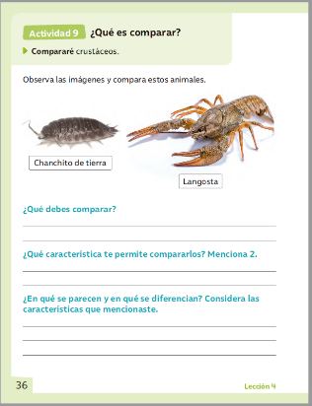
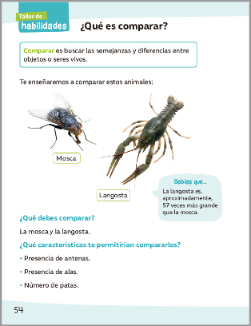
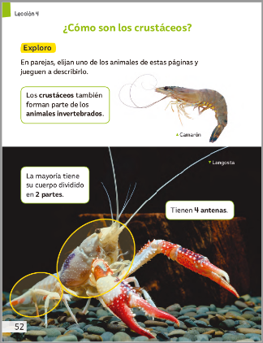
- Cuaderno de actividades: Página 36
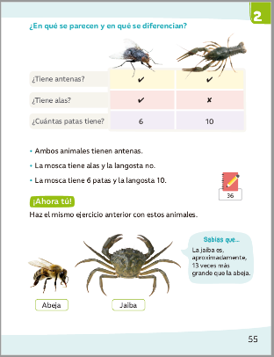
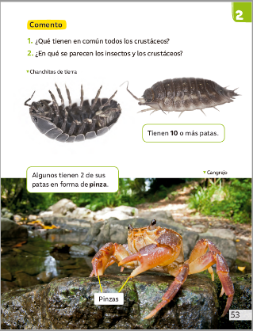

Una vez las hayas trabajado, sube las imágenes de tus respuestas a la tarea de las semanas 28 y 29 a Google Classroom de la asignatura de ciencias.
- Cualquier duda del trabajo la puedes dejar como comentario privado dentro de la misma actividad
- Todo lo que no alcancemos a hacer en clases virtuales debes hacerlo tú fuera de las clases.
“Recuerda que no es necesario imprimir esta guía ya que se trabaja en el cuaderno de actividades, texto del estudiante, en línea a través de classroom o directamente en tu cuaderno”
4

Colegio Nuestro Tiempo - R.B.D.: 14.507-6
Profesor: Cristóbal Meneses
Guía Articulada
Educación Física Primero básico – Segundo básico
(20 de septiembre al 01 octubre 2021)
Semanas Nº 28 – Nº29

Objetivo: Realizar actividades de lateralidad en el hogar potenciando la ubicación temporal del estudiante.
Estimados Padres y Apoderados:
Como parte del proceso de aprendizaje, es necesario para los profesores conocer el avance de sus estudiantes, para así poder conocer qué dificultades están teniendo y resolver cómo ayudarlos a alcanzar los objetivos.
Es por esta razón que solicito, en la medida de lo posible, hacer llegar las Guías de Trabajo realizadas hasta el momento, por medio de fotografías o videos cortos por classrooms. Ante sus dudas escribirme a mi correo cristobal.meneses@nuestrotiempo.cl
1.- (Trabajo con los padres). Cada niño(a) levanta una mano. Pinta de color rojo el cuadrado inferior, si levanta el brazo izquierdo y pinta de color azul, si levanta el brazo derecho:
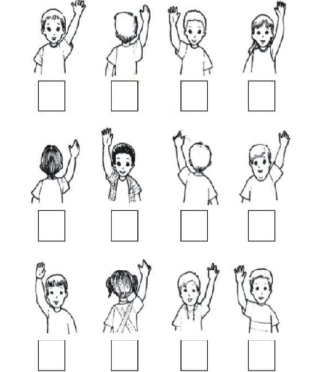

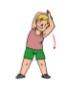
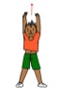
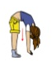
2.- Es momento de jugar; invita a un adulto de tu casa a realizar los siguientes ejercicios. (Recuerda descansar cuando desees y beber agua)

20 segundos 20 segundos 20 segundos
2 veces 2 veces 2 veces
3.- Ahora es momento de realizar 5 saltos a pies juntos. Para ello haz una línea junta tus pies detrás de ella y flecta las rodillas, realizar un impulso y marca el lugar para saber cuál fue el mejor intento.
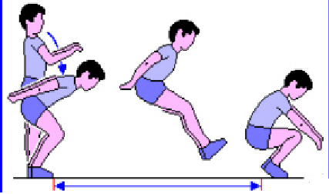

Ahora es momento de retar a un adulto a realizar 3 saltos cada uno y ver quien logra recorrer mayor distancia.

4.- A continuación, debes formar un cuadrado en el suelo, ubícate a 5 metros de distancia y con un peluche en tus manos deberás lanzarlo al lugar que un adulto te mencione.
Ejemplo:
Lanzarlo a la izquierda del cuadrado (3 veces)
Lanzarlo a la derecha del cuadrado (3 veces)
Lanzarlo al centro del cuadrado (3 veces)
Ahora reta a un adulto a lanzarlo al centro, el que pierda debe realizar 3 saltos tocándose las rodillas.

Esta guía será evaluada por medio de classroom, recuerda subir una fotografía o breve video de algún ejercicio de esta guía.

